

**12042.20**

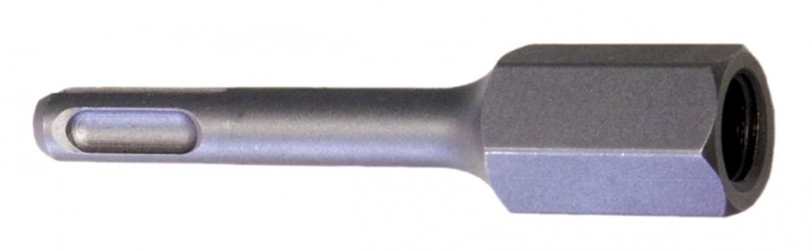

Koppelstuk M14 x 2

SDS-Plus - M14 inw.

Koppelstukken voor het gebruik van Swinko menggardes met een aansluiting M14x2 op machines met afwijkende aansluiting. Technische gegevens:

|  |  |
| --- | --- |
| Artikelnummer | 12.042.20 |
| EAN code | 4026851010186 |
| Merk | Swinko |
| Aansluiting | M14x2 binnendraad - SDS+ |
| Materiaal | verzinkt staal |